**TALLER SEMANA 2**

Elaborado Por

Juanita Tejada Calderón

Manuela Ospina Gallego

11.3

Docente: Johana Echavarría

Interpretación De Requisitos

Institución Educativa Javiera Londoño

Medellín, Colombia

2020

* 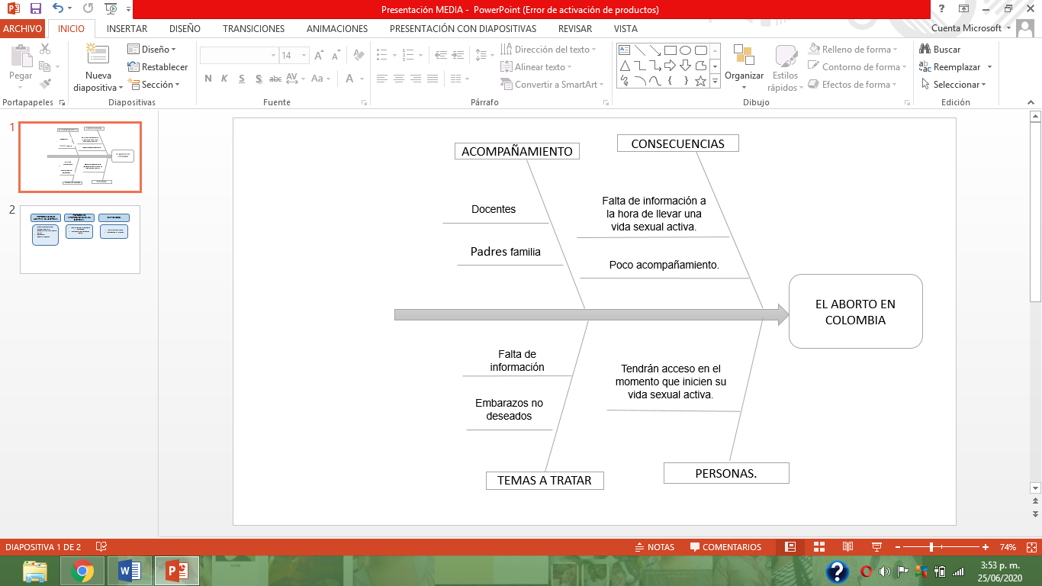Diagrama espina de pescado
* Declaración de la situación

Es muy común tener abortos en Colombia Un promedio de 400.000 abortos inducidos y unos 911.897 embarazos no deseados se registran al año en Colombia, esto se debe a que no tenemos una información clara a la hora de empezar una vida sexual activa.

Otro factor que se conoce es la falta de responsabilidad ya que existen diferentes métodos anticonceptivos como: condón masculino, parche, implante subdérmico, inyección, DIU, espermicidas, vasectomía y pastilla del día después. Obviamente esto no es 100% confiable pero si te ayuda a tener seguridad. Por esto estamos buscando la manera de ayudar a estas personas que sientan que no están haciendo las cosas bien y sobre todo que quieren abortar.

Información taza de aborto extraída de: <https://www.elespectador.com/noticias/salud/colombia-se-realizan-al-ano-400000-abortos-inducidos-articulo-297707>

* 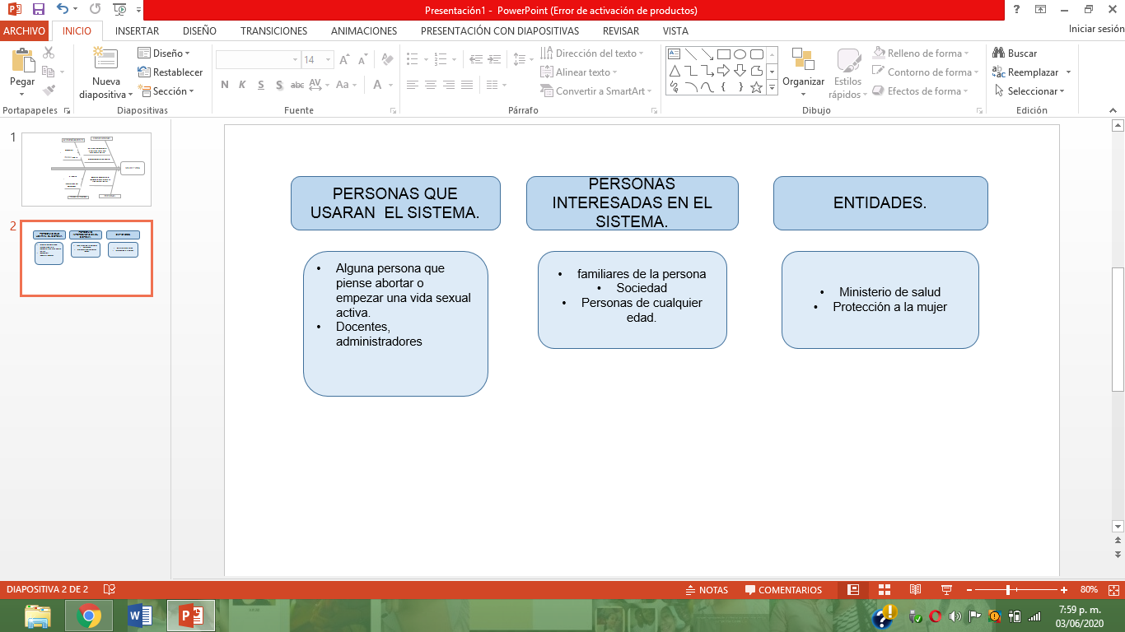Identificación de los interesados
* Descripción de los interesados

|  |  |
| --- | --- |
| NOMBRE | Administradores |
| FUNCIÓN | Creadoras y diseñadoras del proyecto |
| RELEVANCIA | Alto |
| ROL EN EL SISTEMA | Estudiantes del politécnico Jaime Isaza Cadavid |
| CONTACTO | [manuelaospinagallego@gmail.com](mailto:manuelaospinagallego@gmail.com)  juanitatejadacalderon@gmail.com |
| RESPONSABILIDAD | Realizar una aplicación la cual nos permita ayudar para que las mujeres le digan NO al aborto o al menos tengan una razón para no hacerlo, en la cual se le incluirán consejos, tips, sobre este tema, se incluirán el calendario menstrual y los cuidados que deben tener las mujeres desde que empiezan la vida sexual activa. |
| CONOCIMIENTOS | Más que conocimientos, esta app les brinda experiencias y datos para no tomar la mala decisión de abortar y también conocimientos de programación y diseños de la app. |
| DISPONIBILIDAD | Esto depende de las clases brindadas por el politécnico y algunos tiempos libres de las creadoras del proyecto |
| OBJETIVOS | El objetivo que tenemos es brindarles unos consejos y datos a las mujeres que comienzan su vida sexual activa para que se cuiden y tomen con mucha responsabilidad el tema del aborto ya que esto sucede por la falta de conocimientos y cuidados a la hora de tener relaciones sexuales. |

|  |  |
| --- | --- |
| NOMBRE | Usuario (Persona que interactúa en la app) |
| FUNCIÓN | Persona que aprueba que la app es confiable y realmente le ayuda a la mujer y al objetivo que tenemos como proyecto |
| RELEVANCIA | Alta |
| ROL EN EL SISTEMA | Persona que puede manipular y tiene acceso a la aplicación creada |
| CONTACTO | Su correo electrónico, ejemplo: pepitalopez00@gmail.com |
| RESPONSABILIDADES | Manipular y aprobar la aplicación, con el fin de prevenir sea un embarazo no deseado y un aborto, con la ayuda y consejos que le brinda la aplicación |
| CONOCIMIENTOS | Los conocimientos no tiene que ser muy previos para el usuarios, solo lo básico para saber cómo son los cuidados de una mujer |
| DISPONIBILIDAD | Se tendrá en cuenta el tiempo que nos brindan los administradores de esta aplicación. |
| OBJETIVOS | El objetivo que se tiene es que la persona se sienta cómoda en la aplicación no solo que le guste sino también que les sirve para sus cuidados sexuales, para la prevención del aborto |

* Descripción de la visión del producto

Es un servicio que brindamos para las mujeres que comienzan su vida sexual activa y al mismo tiempo es una aplicación que nos ayuda para que se cuiden de un embarazo no deseado pero especialmente en prevenir un aborto.

la aplicación lleva por nombre “mujer y vida” ya que el ser humano se convierte en vida desde el vientre de la madre, esta app te ayudará a tener más conocimiento, sobre todo en el ámbito de los abortos; también tendrá la posibilidad del acceso de la pareja (solo si ellos lo desean).

* Tablero de visión del producto

|  |
| --- |
| VISIÓN DEL PRODUCTO |
| Es un servicio que brindamos para las mujeres que comienzan su vida sexual activa y al mismo tiempo es una aplicación que nos ayuda para que se cuiden de un embarazo no deseado pero especialmente en prevenir un aborto.  la aplicación lleva por nombre “mujer y vida” ya que el ser humano se convierte en vida desde el vientre de la madre, esta app te ayudará a tener más conocimiento, sobre todo en el ámbito de los abortos; también tendrá la posibilidad del acceso de la pareja (solo si ellos lo desean). |

|  |  |  |  |
| --- | --- | --- | --- |
| INTERESADOS  Administradores:  Personas que crean y dan acceso a la app  Usuarios:  Tiene acceso a la app con el fin de cuidarse. | NECESIDADES  Crear una aplicación que ayude a disminuir los abortos  Mejorar la salud física y mental de las personas que toman esa decisión | CARACTERÍSTICAS DEL PRODUCTO  Permitir que el usuario manipule de manera correcta la aplicación con los datos de ellos  Dar a conocer causas y consejos para no abortar  Informarles a los usuarios sobre las consecuencias que traen una vida sexual mal informada. | BENEFICIOS  Brindar una aplicación de prevención y cuidados para las mujeres  Brindar una aplicación confiable en la que sientas apoyo e intentes decir no al aborto. |